附件2：
新生入学教育操作流程
一、打开易班app，在首页点击萌新你好或banner进入“萌新你好”轻应用
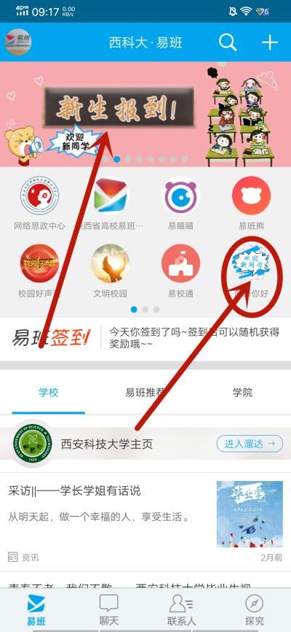

二、第一个模块为介绍易班基本功能
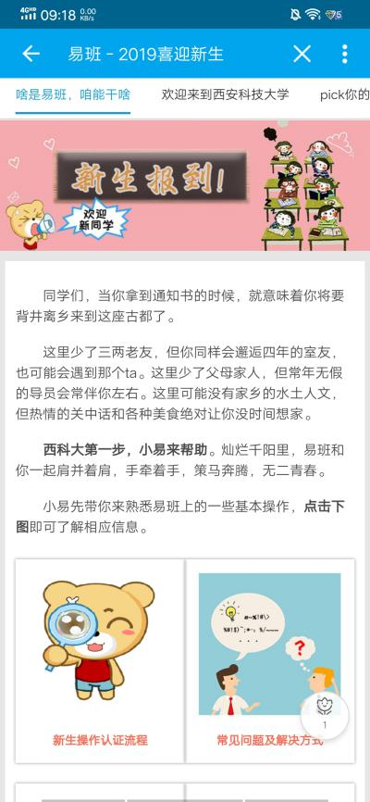
三、第二个模块为介绍学校
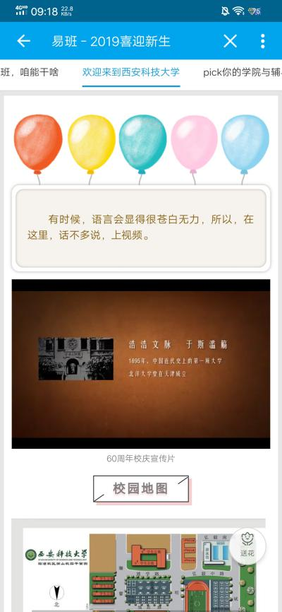

四、第三个模块为介绍学院和辅导员，可点击学院图标进入自己的学院
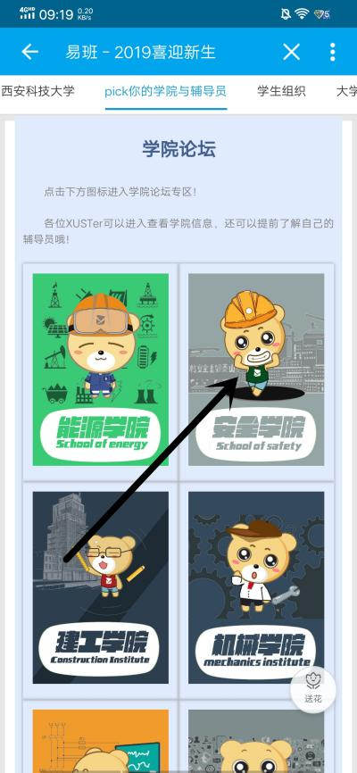
五、第四个模块为学生组织介绍
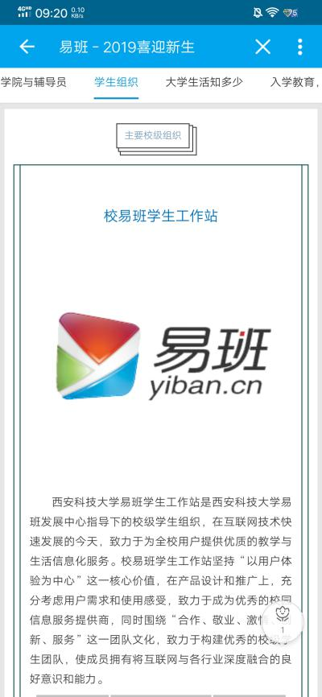
六、第五个模块为校园生活介绍，点击图标可进入对应模块
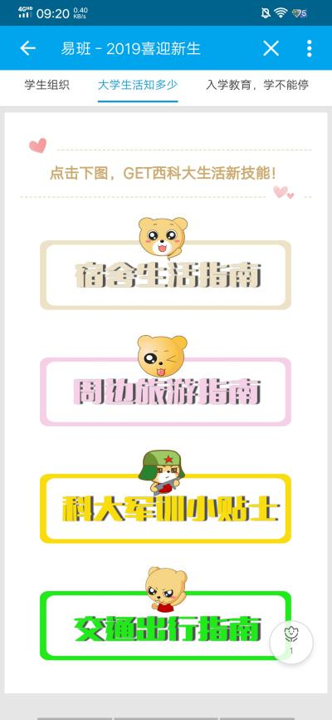
七、第六个模块为入学教育板块，点击下图链接，即可进入优课课群，学习里面相关课程
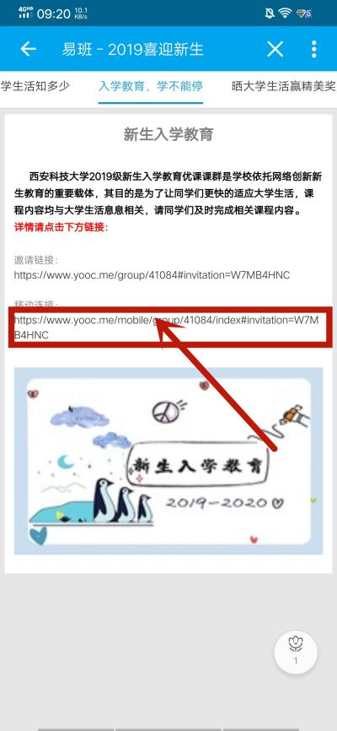
八、点击加入，即可进入该课群，进入新生入学教育学习
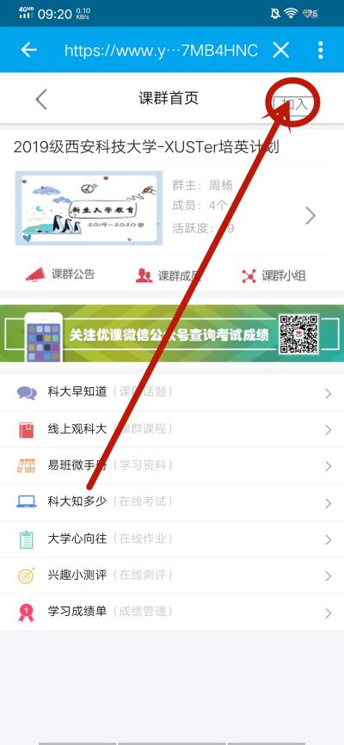
九、第七个模块为晒大学生活赢精美奖品，参与评论即有机会获得奖品
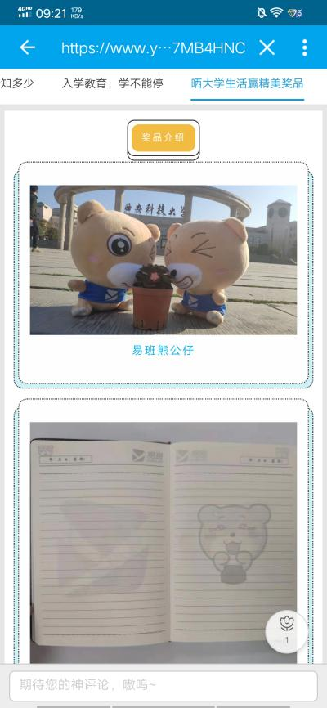
十、评论区界面
